Новости школы
_________________________________

Звёздная семья
На конкурсе "Звёздная семья 2019" от 1 "А" класса выступала семья Рамазан Ернура. Мама спела душевную песню, отец прочитал проникновенное стихотворение В.В. Маяковского, а сам Ернур рассказал стих о маме. Судьи отметили семью Ернура номинацией "Самая талантливая семья". Поздравляем и желаем дальнейших творческих успехов дружной семье Рамазан
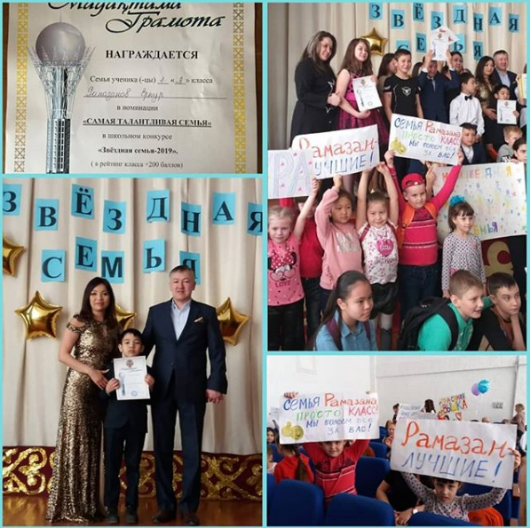
Свалка по имени земля

Сегодня учащиеся 11А класса приняли активное участие в экологическом эрудиционе "Свалка по имени земля". Ребята подготовили интересные сообщения об экологических проблемах почвы, воздуха, воды, зеленого масива планеты Земля. В ходе мероприятия ре6ята проявили свои знания и умения решать экологические проблемы. Победу в экологическом эрудиционе одержала команда "Литосфера ", капитан команды Нехаева.
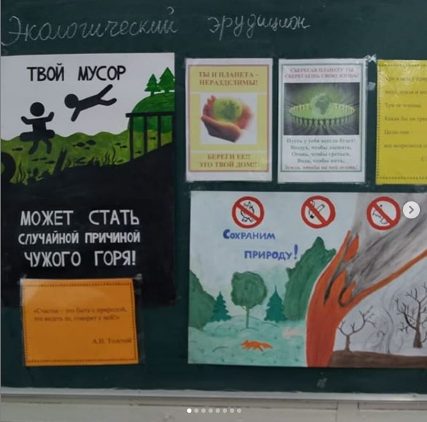
Практическая конференция МАН РК

12 апреля в ИнЕУ состоялась республиканская научной практическая конференция МАН РК, на которой учащиеся 8 А класс Шестаков Дмитрий и Билик Светлана заняли 3 место и ученица 6 Д класса Шиляева Алёна заняла 3 место! Поздравляем, так держать!!!
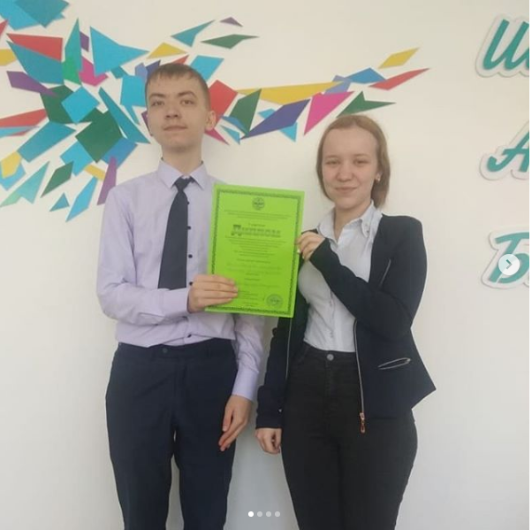
Profiland

12.04.2019 во дворце школьников им. М.М Катаева состоялся profiland, в котором участвовали ученики 8-11 классов СОПШДО №17 у ребят была возможность побеседовать с представителями разных профессий:Волонтер красного полумесяца,
Режиссер,
Педагог- Психолог,
Журналист- Ведущая халык радио
Журналист газеты "Звезда Прииртышья"
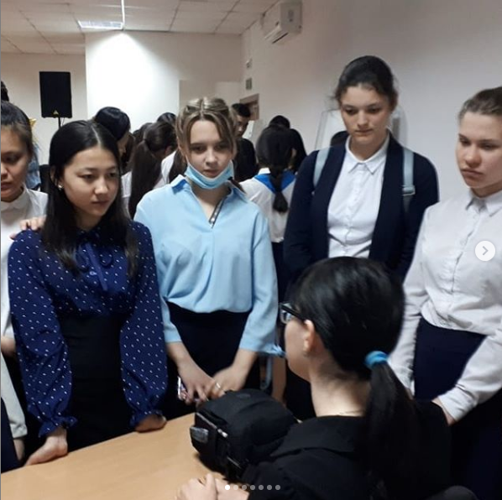
Викторина "Узнай меня"

Сегодня учащиеся 5Б класса приняли активное участие в биологической викторине "Узнай меня", в ходе которой ребята проявили хорошие знания о растениях, животных, грибах и птицах. Победителями викторины "Узнай меня " стали Катышев Алексей и Ткаченко Глеб

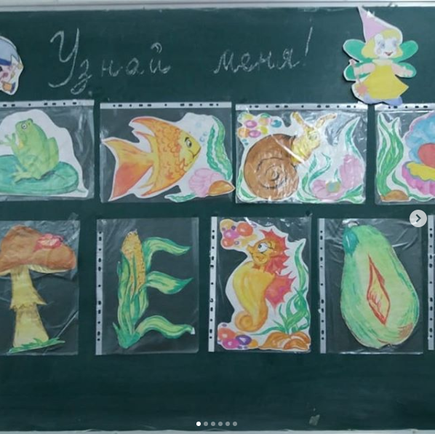
Олимпиада по полиязычию

Поздравляем Дробышеву Полину 5 "А" класс, Граблеву Аделину 6 "Б" класс, Ерохину Ирину 7 "Б" класс, которые стали обладателями 1 места на олимпиаде по полиязычию среди школьников города. Знание родного языка-это богатство, знание иностранного языка- это сила! Девочки, мы Вами гордимся!
